Чайковское управление общего и профессионального образования
Муниципальное автономное общеобразовательное учреждение
«Средняя Общеобразовательная школа № 10»

Влияние домашней пыли на организм человека

Секция: биология

Авторы:
Алексеева Юлия, обучающаяся 11 класса (17 лет)
Карабаева Алина, обучающаяся 11 класса (17 лет)

Руководитель: Пархоменко Надежда Степановна, учитель биологии

г. Чайковский, Россия
Многие современные подростки не видят смысла в том, чтобы убираться в своих комнатах: вытирать пыль, пылесосить ковер, стирать шторы, даже не подозревая, чем эта халатность может им грозить. А люди, все же убирающие пыль, зачастую делают это неправильно, предпочитая влажной уборке – сухую.
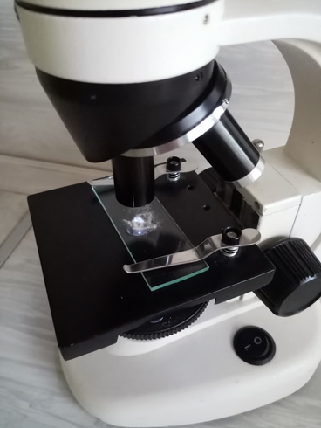
Домашняя пыль всегда была, есть и будет скапливаться в наших домах, и многие ошибочно считают, что ее уборка — это абсолютно бесполезная трата времени, ведь, сколько ее не убирай, она появляется вновь. Мы привыкли считать, что пыль – это просто какая-то однородная
масса грязи, не представляющая для нас никакой опасности.
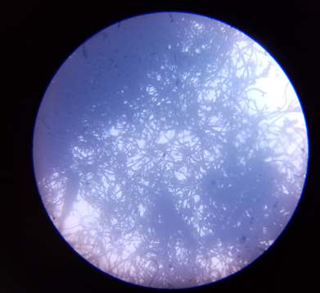
Но все же пыль – это не только некрасиво, но
еще и вредно для здоровья. Пыль содержит немало токсинов и тяжелых металлов, и, вдыхая бытовую пыль, мы постоянно поддерживаем состояние интоксикации(1)[1]. Многие ли смогут ответить на вопрос: что грозит нашему организму, если вовремя не избавляться от пыли?
Именно поэтому существенной и важной для нашего времени является необходимость получения новых для нас данных о бытовой пыли.
Обычные частицы пыли летают в воздухе и их поведение напрямую зависит от их размера. Пылинки диаметром более 10 мк (микрон) быстро оседают на поверхности, а частицы диаметром менее 5 мк надолго зависают в воздухе и представляют особую опасность. Установлено, что волокна диаметром менее 3 мк вообще не выходят из легких с током выдыхаемого воздуха.
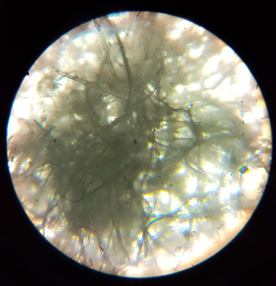
Насколько это и другие особенности пыли опасны и вредны для нашего здоровья?
Цель: Изучение домашней пыли, ее состава и влияние на наш организм.
Задачи:
- Найти и изучить литературу по данной теме;
- Провести опыт и проанализировать полученные данные;
- Провести анкетирование и проанализировать полученные данные;
- Сделать вывод;
- Дать рекомендации.
Объектом нашего исследования является домашняя пыль, а предметом - состав и влияние пыли на наш организм.
Гипотеза: Исходя из своего состава, домашняя пыль способна пагубно влиять на наш организм.
Методы исследования:
- Работа с литературой;
- Опыт;
- Анкетирование;
- Метод анализа данных;
- Метод визуализации данных (перевод информации из текста в диаграмму, график, таблицы).
В ходе нашего исследования мы провели опыт, изучив пыль под микроскопом, а также анкетирование.
Проведя опыт, мы убедились на практике в том, что:
- Происхождение и состав пыли точно установить не удалось из-за невозможности проверить пыль из других помещений;
- В пыли действительно содержится огромное множество мелких частичек, способных оседать в наших легких и быть причиной осложнений, о которых ранее шла речь;
- Под обычным световым микроскопом пылевых клещей увидеть невозможно, так как их размеры невероятно малы.
Анализируя все полученные результаты анкетирования, мы можем сделать следующие выводы:
- Большинство опрошенных нами десятиклассников знают не более 3 видов пыли, самый распространенный из которых, по их мнению, домашняя пыль;
- Источником пыли многие указали человека, а точнее его ороговевший эпидермис;
- Чуть больше половины опрошенных присвоили пыли 3 степень опасности;
- По результатам опроса выяснилось, что три четверти респондентов убирают пыль один раз в неделю, одна четверть делает это чаще.
Практическая значимость исследования заключается в том, что результаты легли в основу разработанных нами правил по уменьшению количества пыли в доме:
- по возможности убрать предметы, которые способны задерживать и накапливать в себе пыль;
- делать влажную уборку как минимум 2 раза в неделю и раз в месяц проводить дезинфекцию всех поверхностей и труднодоступных мест;
- надлежащим образом ухаживать за шерстью своих домашних животных;
- использовать увлажнитель воздуха для более качественной уборки пыли, не забывая по мере необходимости менять их фильтры, а сам прибор промывать дезинфицирующими средствами.
Источники:
1) https://ru.wikipedia.org/wiki/Пыль
2) http://www.вокабула.рф/энциклопедии/медицинская-энциклопедия/пыль#:~:text=Пыль%20%20это%20аэродисперсная%20система%2C,твердого%20вещества%20размером%200%2C1—100%20мк
3) https://www.eurolab.ua/allergy/919/911/48402/
4)https://zdr.ru/articles/domashnyaya_pyl#:~:text=За%20день%20человек%20вдыхает%20около,и%20провоцировать%20развитие%20болезни%20Альцгеймера
5) https://www.doctor-al.ru/article/448/9440/

